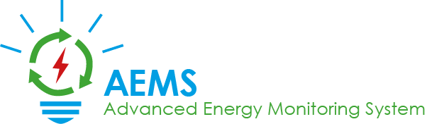

Bericht: Sonderpreis Sustainability

Lukas Knoll, Niklas Graf, Sebastian mandl

2018

Inhalt

1 Allgemeine Daten 2

1.1 Schule 2

1.2 Projektteam 2

1.3 Projektdaten 2

1.4 Kategorie und Spezifikation 2

2 Projektentstehung und -Planung 3

2.1 Thema und Projektidee 3

2.2 Kooperation 3

2.3 Zielsetzung 3

2.4 Wie haben wir uns informiert? 4

2.5 Rechtliche Aspekte und Patentierung 4

2.6 Projektablauf 4

2.7 Aufgabenverteilung 4

3 Projektumsetzung und Ausblick 5

3.1 Innovation 5

3.2 Von wem stammt die Idee? 5

3.3 Lösungswege 6

3.4 Welche Forschungsmethoden, Studien wurden angestellt? 6

3.5 Interessensgruppen 7

3.6 Ergebnisse 7

3.7 Kontrolle des Ziels 8

3.8 Arbeitszeit und Kosten 8

3.9 Schlussfolgerung 9

3.10 Relevanz der Nachhaltigkeit 9

3.11 Kooperationen 9

3.12 Verwertung des Projekts 10

3.13 Ausblick 10

3.14 Entrepreneurship 11

4 Bericht des Projektkoordinators 12

5 Literaturverzeichnis 14

6 Abbildungsverzeichnis 15

7 Anhang 16

# Allgemeine Daten

## 1.1 Schule

**Bezeichnung:** HTBLA Grieskirchen

**Adresse:** Parzer Schulstraße 1

4710 Grieskirchen

Österreich

**Telefon:** +43 7248 64315 -0

**E-Mail:** [office@htl-grieskirchen.at](mailto:office@htl-grieskirchen.at)

## 1.2 Projektteam

**Teammitglieder:** Lukas Knoll, Klasse 5B

Niklas Graf, Klasse 5B

Sebastian Mandl, Klasse 5B

**Projektkoordinator:** Lukas Knoll

**Adresse:** Grübl 28

4633 Kematen am Innbach

**Telefon:** +43 650 678 05 67

**E-Mail:** [knolli398@gmail.com](mailto:knolli398@gmail.com)

**Betreuungslehrer:** DI Josef Doppelbauer

**Telefon:** +43 7248 6431530

**E-Mail:** [j.doppelbauer@htl-grieskirchen.at](mailto:j.doppelbauer@htl-grieskirchen.at)

## 1.3 Projektdaten

**Projektnummer:** J180208

**Projektbezeichnung:** AEMS – Advanced Energy Monitoring System

## 1.4 Kategorie und Spezifikation

**Kategorie:** Sonderpreis Sustainability

**Spezifikation:** Steigerung der Energieeffizienz

# 2 Projektentstehung und -Planung

## 2.1 Thema und Projektidee

Auf der Suche nach einer geeigneten Diplomarbeit rückte für uns immer mehr der Umweltgedanke ins Gedächtnis. Der Energieverbrauch auf der Welt steigt immer mehr an. Die Weltbevölkerung nimmt zu, die Digitalisierung schreitet stetig voran und vor allem im Bereich Stromverbrauch gibt es ein enormes Einsparpotenzial.

Zufällig stießen wir auf eine Anfrage der Energiegenossenschaft Eferding, welche ein einfaches Tool braucht um die AMIS-Zähler Stromdaten auszulesen und grafisch als Statistiken aufzubereiten. Wir setzten uns sofort mit dem Zuständigen für dieses Projekt in Verbindungen und begannen bereits über Erweiterungen für dieses Tool nachzudenken. Somit war die Idee, ein Tool welches dabei hilft den Energieverbrauch zu reduzieren, geboren.

## 2.2 Kooperation

Das Projekt ist in Kooperation mit der Energiegenossenschaft Eferding entstanden. Wir würden uns aber auch sehr über weitere Interessenten des Systems freuen, mit welchen wir zusammenarbeiten könnten, um unser AEMS-Tool so gut wie möglich zu verbreiten.

## 2.3 Zielsetzung

Das Ziel dieses Projektes ist, den Energieverbrauch so gut wie möglich zu reduzieren und das Bewusstsein zu schaffe, Energie nicht einfach zu verschwenden. Mit unserem Tool ist es möglich sich Auswertungen über seinen Energieverbrauch erstellen und bei abweichendem Verbrauch benachrichtigen zu lassen. Anhand dieser Auswertungen ist es einfach nachzuvollziehen, wo und wann mehr Energie als gewollt genutzt wurde. Und mit diesem Wissen kann man den Verbrauch Ursachenbezogen reduzieren.

Dies bietet zwei große Vorteile:

* Einsparung von Energiekosten
* Vorteil für die Umwelt durch sinkenden Energieverbrauch

## 2.4 Wie haben wir uns informiert?

Auf der Suche nach einer geeigneten Diplomarbeit, haben wir (Niklas, Sebastian, Lukas) im Internet recherchiert, Firmen angefragt und in der Schuldatenbank gesucht. In der Schuldatenbank sind wir auch auf das Projekt der Energiegenossenschaft Eferding gestoßen, für welches wir uns entschieden haben.

## 2.5 Rechtliche Aspekte und Patentierung

Vor der Erstellung der Arbeit haben wir uns über mögliche Rechte und Patente, welche jemand anderer für ein ähnliches Projekt haben könnte informiert. Weiters haben wir uns darüber informiert, ob der Titel unseres Projekts datenrechtlich geschützt ist.

Patent soll für unser System keines angemeldet werden. Wir haben uns aber auf der Website des Patentamts Österreich darüber informiert.

<https://www.patentamt.at/> [20.01.2018]

## 2.6 Projektablauf

Für die Planung des Projekts haben wir uns für das Wasserfallmodell entschieden. Jede größere Realisierung (fertiges Layout, Datenbank, …) wurde als Meilenstein definiert.

Die Arbeitspakete wurden vom Projektteam selbst definiert und dessen Aufwand geschätzt. In regelmäßigen Abständen wurde ein Statusbericht zum Stand des Projekts verfasst.

Nach der Definition der Funktionen des Tools und dessen Schätzung, wurde ein ausführliches Plichtenheft angefertigt, welches dem Kooperationspartner vorgelegt wurde.

## 2.7 Aufgabenverteilung

Da sich die Maturanten dieses Projektteams bereits jahrelang kennen und jeder die Stärken des Anderen kennt, war es einfach die Aufgaben zu verteilen.

Lukas war für die Koordination, das Controlling, die Android-App und das Web-Frontend zuständig, Sebastian für die Datenbank, die Raspberry PI’s und die Anomalienerkennung und Niklas für das Web-Backend und die Client/Server Kommunikation.

Unser Kooperationspartner stand uns immer mit allen benötigten Informationen, welche wir für die Umsetzung benötigten, zur Verfügung.

# 3 Projektumsetzung und Ausblick

## 3.1 Innovation

Auf dem Markt gibt es mehrere Monitoring-Tools, welche jedoch immer nur auf einen Zählertyp, oder die Zähler eines Unternehmens angewiesen sind. Weiters gibt es bei keinem Anbieter eine Anomalienerkennung und ein Benachrichtigungssystem.

Was macht uns einzigartig?

Einfache und beliebige Erweiterung der eigenen Zähler. Auf Raspberry PI’s können einfach eigene Zähler aufgesetzt werden und werden bei Verbindung zum Internet automatisch mit unserem Dienst verknüpft.

Anomalienerkennung und Benachrichtigungssystem: Der Benutzer kann Anomalien, wie z.B. die Außentemperatur mit einbeziehen und somit im Benachrichtigungssystem eine Toleranz erhalten.

Modularität des Systems: Über eine Schnittstelle können sich Benutzer selbst Skripts mit neuen Anomalien (Helligkeit, …) oder neuen Zählertypen (Strom, Wärmemenge, Gas, …) definieren, welche dann im System zur Verfügung gestellt werden und verwendet werden können.

## 3.2 Von wem stammt die Idee?

Wir Maturanten wussten alle drei, dass wir ein Projekt erstellen wollen, welches der Umwelt hilft. Die Grundidee dieses Tools kam von der Energiegenossenschaft Eferding. Allerdings fielen uns immer mehr neue Funktionen und Erweiterungen ein, sodass die Grundidee nur noch einen Bruchteil des eigentlichen Systems ausmacht.

## 3.3 Lösungswege

Im Laufe der Planungsphase mussten wir immer mehr Zeit in die Umsetzung des Projekts investieren. Wir überlegten, mit welchen Technologien wir das System am besten umsetzen können. Dabei haben wir uns dazu entschieden das Projekt mit Java (Java Server Faces) umzusetzen, da diese Methode ein gutes Zusammenspiel liefert zwischen Web-Frontend, Web-Backend, Server und der Android-Entwicklung. Weiters wäre noch ASP.NET in Kombination mit Phonegap für die Entwicklung der App zur Auswahl gestanden.

Da wir uns aber bereits mehr Erfahrungen im Bereich Java angeeignet hatten, haben wir uns für die Umsetzung in dieser Sprache entschieden.

Bei der Datenbank haben wir uns für eine Postgre SQL Datenbank entschieden, da diese einfach zu implementieren und kostenlos ist.

Das Webfrontend wurde zuerst mit HTML5, CSS3 und Javascript entwickelt und anschließend für die Verwendung von Java Server Faces, in XHTML Code umgeschrieben.

## 3.4 Welche Forschungsmethoden, Studien wurden angestellt?

Wir haben uns im Internet über den Energieverbrauch und das Einsparpotential in allen wichtigen Sektoren (Industrie, Haushalte, öffentliche Gebäude, …) informiert.

Vorrangig dienten hierzu Daten des Umweltbundesamts und der Statistik Austria. Auf beiden Websites findet man mehrere Statistiken über den steigenden Energieverbrauch in beinahe allen Sektoren.

Weiters haben wir von unserem Kooperationspartner (Energiegenossenschaft Eferding) eine Menge Informationen über den Energieverbrauch und die ungewollte Energieverschwendung erhalten. Zum Beispiel laufen in öffentlichen Gebäuden an Wochenenden viele Verbraucher weiter, oder im Stand-By Modus, obwohl diese zu diesem Zeitpunkt nicht benötigt werden und diese Energie eingespart werden könnte.

<http://www.umweltbundesamt.at/umweltsituation/energie/energie_austria/> [15-08-2017]

<http://www.statistik.at/web_de/statistiken/energie_umwelt_innovation_mobilitaet/energie_und_umwelt/energie/index.html> [17.08.2017]

## 3.5 Interessensgruppen

Nach dem Beginn der Arbeit setzte sich unser Kooperationspartner auf unseren Wunsch hin mit weiteren Energieregionen zusammen um das System auch Ihnen anzubieten und über Funktionen des Tools zu reden. Bereits drei weitere Energieregionen haben zugesagt das System zu nutzen. Alleine diese drei Energieregionen werden über 1500 Zähler verwenden.

Am Tag der offenen Tür wurde das Projekt auch interessierten Firmen präsentiert um sich von diesen eine Meinung einzuholen. Auch hier war das Interesse an unserem Tool sehr hoch. Die Firma Pöttinger war extrem begeistert und würde unser System gerne nutzen. Auch von der Firma Fronius, welche eine sehr abgespeckte Version solch eines Monitoring Tools besitzen, kam sehr großes Interesse.

## 3.6 Ergebnisse

Das Tool wurde bereits fertig gestellt. Zur Zeit liegt die Aufgabe in der Einrichtung des Servers und dem Deployment der einzelnen Dienste.

* Mit dem Tool ist es dem Benutzer möglich sich alle Zählerdaten seiner AMIS-Zähler zu holen und in Form von Statistiken grafisch aufbereiten zu lassen.
* Möglichkeit zum Download der Statistiken als PDF.
* Entwicklung der Raspberry PI Software, auf welchen eigene Zähler eingerichtet werden können.
* Entwicklung einer Skriptsprache, mit welcher sich der Benutzer selbst neue Zählertypen anlegen kann und eigene Anomalien programmieren kann.
* Für eine gute Übersichtlichkeit wurde die Funktion, in regelmäßigen Abständen (monatlich, jährlich, …) Berichte zu generieren integriert. Hierfür kann sich der Benutzer alle Statistiken auswählen, welche in den Bericht miteinfließen sollen. Weiters werden Ausreißer des Energieverbrauchs extra angemerkt. Der Bericht wird automatisch generiert und dem Benutzer zum Download zur Verfügung gestellt.
* Entwicklung eines Benachrichtigungssystems, welches vom Benutzer frei konfiguriert werden kann und in welches die definierten Anomalien miteinfließen.
* Entwicklung einer Android-App für die Anzeige von Statistiken, Möglichkeit zum Download dieser und zur Benachrichtigung bei abweichendem Energieverbrauch.
* Entwicklung eines Administrationstools für die Verwaltung der Benutzer des Systems.

Im Anhang sind Bilder vom Webinterface und der App zu finden.

## 3.7 Kontrolle des Ziels

Das Ziel wurde stetig durch Tests unserer Software kontrolliert. Dafür testeten wir aber nicht nur selbst unsere Software, sondern ließen diese auch von unserem Kooperationspartner und unserem Betreuungslehrer testen. Damit können wir gewährleisten, dass nicht nur wir als Projektteam mit unserem Tool umgehen können, sondern dass es auch für Außenstehende leicht verständlich ist.

Für den Test der Usability unserer Software holten wir uns des Weiteren einen Professor unserer Schule zu Hilfe, welcher eine sehr gute Ausbildung im Bereich Design und Usability besitzt. Auch seine Verbesserungsvorschläge ließen wir in unser System einfließen.

## 3.8 Arbeitszeit und Kosten

In dieses Projekt wurden pro Person etwa 230 Stunden Arbeit investiert. Also insgesamt knapp 700 Stunden.

Geld musste zu Testzwecken in einen Schreib-Lesekopf für die eigenen Zähler und den Raspberry PI investiert werden.

Der Preis eines Schreib-Lesekopfes beträgt etwa 60€ und der Preis eines Raspberry PI’s mit allem benötigten Zubehör etwa 50€.

Etwa 50€ wurden in Werbeartikel (Plakate, Folder) investiert. Diese sind im Anhang zu finden.

Weitere Kosten für z.B. Reedkontakte für die eigenen Zähler wurden vom Kooperationspartner übernommen und sind uns nicht bekannt.

## 3.9 Schlussfolgerung

Die aufgewendete Arbeitszeit und die aufgewendeten Kosten war dieses Projekt auf jeden Fall wert. Leider hatten wir nicht noch mehr Zeit, oder ein weiteres Teammitglied, da wir noch einige Ideen für nützliche Erweiterungen gehabt hätten. Wir hoffen natürlich darauf, dass dieses Projekt auch von vielen Personen und Unternehmen genutzt wird.

## 3.10 Relevanz der Nachhaltigkeit

Unser System soll Bewusstsein schaffen. Jedes Unternehmen und jeder Mensch benötigt Energie in unterschiedlichsten Formen. Egal ob zum Betreiben der Heizung, der Klimageräte, von Maschinen, oder dem Wasserverbrauch. Und in allen diesen Bereichen liegt ein riesiges Einsparpotential.

Mit unserem System machen wir die Menschen aufmerksam, wofür sie am meisten Energie brauchen, um diesen Verbrauch gezielt einschränken zu können.

Vor allem für Unternehmen bietet dieses Tool extreme Vorteile. Man sieht genau, wo und wann zu viel Energie verbraucht wurde und kann dadurch gezielt gegenlenken.

Hier sind zwei wichtige Vorteile zu nennen:

Aus ökonomischer Sicht spart sich das Unternehmen Geld, wenn es den Energieverbrauch gezielt einschränken kann und auch für die Umwelt ist ein niedriger Verbrauch gut, da dadurch die Verwendung von schmutziger Energie, wie zum Beispiel durch Kohlekraftwerke reduziert werden kann.

## 3.11 Kooperationen

Unser Projekt wurde in Kooperation mit der Energiegenossenschaft Eferding umgesetzt. Diese arbeiten mit weiteren Energieregionen zusammen, über welche wir somit viel Input für die Verbesserung unseres Systems erhalten.

Nach Beendigung des Projekts ist auch eine Kooperation mit interessierten Firmen geplant. Dies ist gerade wegen Zeitmangels aber noch nicht möglich.

## 3.12 Verwertung des Projekts

Am Anfang wird das Projekt exklusiv für die Energiegenossenschaft Eferding und weitere Energieregionen zur Verfügung stehen, da diese zum Start der Veröffentlichung die Mehrheit der Anwender sein werden. Das System wurde auch für die Verwendung dieser Energieregionen optimiert.

Unser Tool wird aber auch noch abgeändert, so dass es auch für Firmen einfach nutzbar sein wird. Dieses Release wird aus Zeitgründen aber erst etwas später erscheinen.

## 3.13 Ausblick

Das Projekt könnte von uns stetig weiterentwickelt werden. Neue Funktionen, wie auch eine Verbesserung der jetzigen Funktionen könnte gemacht werden.

Weitere Funktionen könnten sein:

* Erstellung eines Planungstools für eigene Zähler. Hier könnten sich Unternehmen virtuelle Zähler anlegen, um zu planen wo sie Zähler positionieren möchten und wie viele Zähler sie benötigen.
* Zusammenführen von virtuellen Zählern und echten Zählern als Erweiterung zum Planungstool. Wenn ein Zähler installiert wird, welcher dieselbe Bezeichnung hat, wie ein virtueller Zähler, soll dieser virtuelle Zähler in unserem System automatisch in einen richtigen Zähler umgewandelt und die Daten dieses virtuellen Zählers übernommen werden.
* Umsetzung verschiedener Zählertypen für die Raspberry PI’s, damit sich Unternehmen diese nicht selbst dazu programmieren müssen (z.B. Heizölverbrauch, Holzpelettsverbrauch, …).
* Umsetzung mehrere Anomalien, um den Benutzern Arbeit zu ersparen (z.B. Helligkeitswerte).
* Erweiterung der Android-App (Möglichkeit zur Einsicht der Berichte und Download dieser in der App).
* Entwicklung einer zweiten Android-App für die Administration des AEMS-Systems
* Entwicklung einer App für IOS mit derselben Funktionalität wie der Android-App
* Filtermöglichkeit der Daten anhand von Suchfunktionen (nach Bezeichnung, Standort, …)

Die Arbeit soll soweit erweitert, aber auch vereinfacht werden, dass das Tool für alle Nutzergruppen leicht zu bedienen ist. Egal ob für Energieregionen, öffentliche Gebäude, Unternehmen, oder Privatpersonen. Ziel ist der Einsatz des Systems in ganz Österreich.

Auch ein internationaler Einsatz im deutschsprachigen Raum wäre denkbar. Da die Schreib-Lese Köpfe der einzelnen Zähler selbst programmiert werden können, ist es auch kein Problem, wenn in anderen Ländern andere Zählertechnologien verwendet werden. Jedoch ist darauf zu achten, dass es in den unterschiedlichen Ländern auch unterschiedliche Datenschutzrechte gibt.

## 3.14 Entrepreneurship

Über eine Vermarktung unseres Produkts haben wir auch bereits ein wenig nachgedacht. Wir würden unser System gerne in verschiedenen Paketen, mit verschiedenem Funktionsumfang für Unternehmen anbieten. Vielleicht auch mit Lizenzen, welche auf eine gewisse Dauer der Verwendung beschränkt sind.

Unser Kooperationspartner wird eine Speziallizenz für die Verwendung des Systems bekommen, mit welcher er berechtigt ist das System zu nutzen und an weitere Energieregionen weiterzugeben. Die Weitergabe oder Vermarktung an andere Unternehmen wird jedoch untersagt.

Falls das System auch für Privathaushalte zur Verfügung gestellt wird, soll es hierfür Abos geben.

Es soll es einen kostenlosen Probezeitraum geben, um das Tool zu testen, unabhängig davon ob man eine Privatperson, oder ein Unternehmen ist.

# 4 Bericht des Projektkoordinators

Das gesamte Projekt war durchgehend eine sehr gute Zusammenarbeit zwischen dem gesamten Projektteam (Maturanten, Betreuungslehrer und Auftraggeber). Wir konnten uns aufeinander verlassen, dass jeder seine Aufgaben zeitgerecht und mit größter Sorgfalt durchführt.

Da sich die Maturanten schon seit Jahren kennen, wissen wir von den gegenseitigen Interessen, welche sich sehr gut ergänzen. Dies führte dazu, dass es ein leichtes war, eine gute Aufteilung der Aufgaben zu finden.

Sebastian war für das Backend (Datenbank, Raspberry PI’s, …) zuständig, Lukas für Frontend + Android-App und Niklas für die Schnittstelle (Java Server Faces, Funktionalität der Webpages).

Als Kooperationspartner stand uns die Energiegenossenschaft Eferding zur Seite, welche die Idee hatte ein System zu entwickeln, welches die AMIS-Zähler Stromdaten ausliest und in Statistiken aufbereitet. In Kooperation mit der Energiegenossenschaft entwickelten wir noch weitere Features, welche von Nutzen sein können.

In regelmäßigen Zeitabständen wurden Meetings mit dem Betreuungslehrer und dem Auftraggeber abgehalten. Bei diesen Meetings ging es um den Funktionsumfang und den Fortschritt des Projekts. Bei jedem Treffen wurde vom Projektleiter (Lukas Knoll) ein detailliertes Gesprächsprotokoll verfasst, um nichts zu vergessen und eine vollständige Planung zu besitzen. Das Verhältnis aller Beteiligten war stets sehr gut und auf Respekt aufgebaut.

Die Projektplanung wurde zu Projektbeginn von den Maturanten gemacht und besprochen. Dabei wurden die benötigten Arbeitsstunden kalkuliert und über die Perioden, in welchen die Arbeitspakete erledigt werden sollen diskutiert. Für die Planung wurde das Wasserfallmodell angewendet. Nach der Aufstellung der Planung, wurde ein ausführliches Pflichtenheft erstellt, in welchem der gesamte Projektinhalt klar definiert wurde. Da es regelmäßige Meetings mit dem Auftraggeber gab, wurde diese Spezifikation mehrfach erweitert. In regelmäßigen Zeitabständen wurden Statusberichte verfasst, um den Kooperationspartner, wie auch den Betreuungslehrer immer auf dem neuesten Stand zu halten. Um die geleisteten Arbeitsstunden nachvollziehen zu können, führte jeder Maturant einen Arbeitsbericht, in welchen er die aufgewendeten Stunden eintrug.

Vor allem der Unterrichtsgegenstand „Systemplanung und Projektentwicklung“ trug sehr zum Erfolg des Projektes bei. Die in diesem Fach theoretisch gelernten Inhalte zu Projektplanungen konnten in der Diplomarbeit praktisch umgesetzt werden. Auch das Programmierwissen welches wir uns über die Jahre im Unterricht aneignen konnten, erleichterte uns die Arbeit merklich. Natürlich mussten auch neue Technologien erlernt werden, welche für die Umsetzung des Projekts notwendig waren.

Ideen des Auftraggebers, des Betreuungslehrers und der Maturanten wurden stets gemeinsam besprochen, auf Machbarkeit überprüft und der Aufwand dafür geschätzt. Anhand dieser Kriterien wurde entschieden, ob wir eine Funktion für das Tool umsetzten oder nicht.

Da für uns die Umsetzung des Projekts eine sehr hohe Priorität besessen hat, musste das Umfeld ein wenig zurückstecken. Unter anderem war weniger Zeit für Familie und Freunde. Auch der Sommerurlaub wurde gestrichen, oder verkürzt, um mehr Zeit für das Projekt zu haben.

Da die Planung und die Zusammenarbeit mit dem Kooperationspartner und unserem Betreuungslehrer sehr gut funktioniert hat, blieben größere Konflikte und Probleme aus.

Mit dem Kooperationspartner wird es einen Vertrag geben, dass dieser und weitere Energieregionen das System nutzen dürfen, aber kein Recht besitzen die Lizenz weiterzugeben oder zu verkaufen.

# 5 Literaturverzeichnis

**Android Developers:** https://developer.android.com/index.html

**Android-Login:** https://sourcey.com/beautiful-android-login-and-signup-screens-with-material-design/

**Bootsnipp-Designs:** https://bootsnipp.com/

**Bootstrap:** https://getbootstrap.com/

**Java Server Faces:** http://www.oracle.com/technetwork/java/javaee/javaserverfaces-139869.html

**MPAndroidChart:** https://github.com/PhilJay/MPAndroidChart

**Noty:** https://ned.im/noty/#/

**Patentamt:** https://www.patentamt.at/

**Postgre-SQL:** https://www.postgresql.org/docs/

**Stackoverflow:** https://stackoverflow.com/

**Statistik Austria:** http://www.statistik.at/web_de/statistiken/index.html

**Umweltbundesamt:** http://www.umweltbundesamt.at/

**W3-Shools:** https://www.w3schools.com/

# 6 Abbildungsverzeichnis

Abbildung 1: Startseite des Webtools 16

Abbildung 2: Startseite nach der Anmeldung 17

Abbildung 3: Ansicht der Statistiken Website 17

Abbildung 4: Dialog zur Konfiguration eines Berichts 18

Abbildung 5: Benachrichtigungen Webtool 18

Abbildung 6: Startseite des Administrationstools 19

Abbildung 7: Übersicht über alle Administratoren 19

Abbildung 8: Definition der Zuständigkeitsbereiche eines Administrators 20

Abbildung 9: Loginpage der App 20

Abbildung 10: App Ansicht einer Statistik 21

Abbildung 11: App Notifications 21

Abbildung 12: App Ansicht aller Benachrichtigungen 22

Abbildung 13: App Details einer Benachrichtigung 22

Abbildung 14: Folder 23

Abbildung 15: Plakat 24

# 7 Anhang

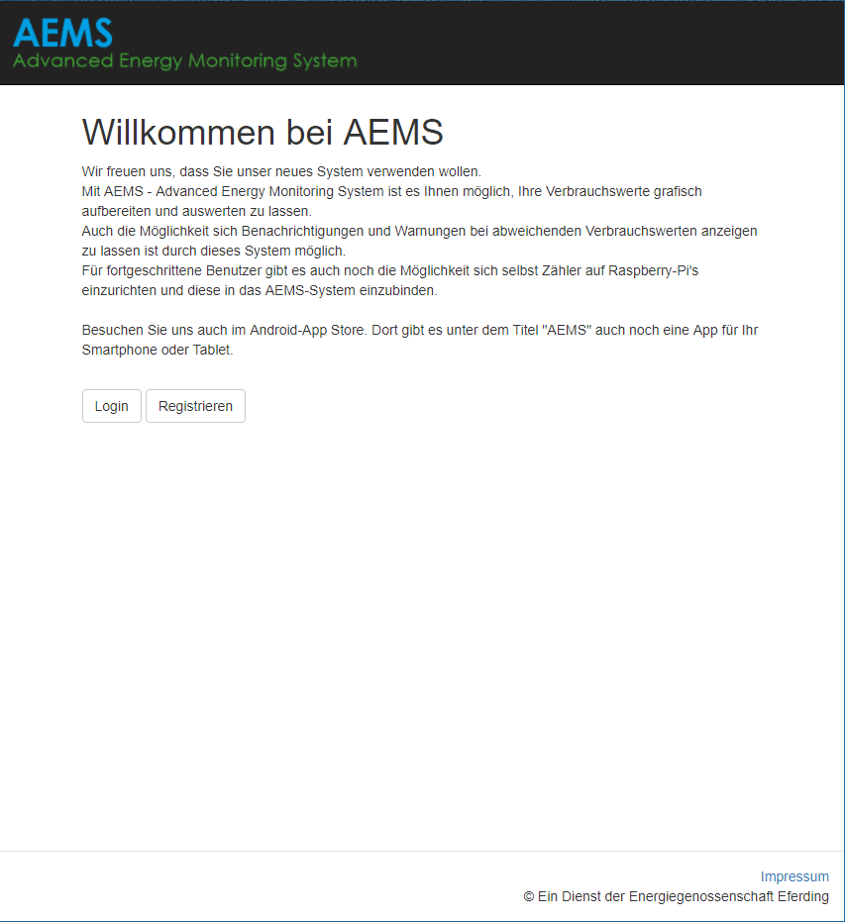

Abb 1: Startseite des Webtools

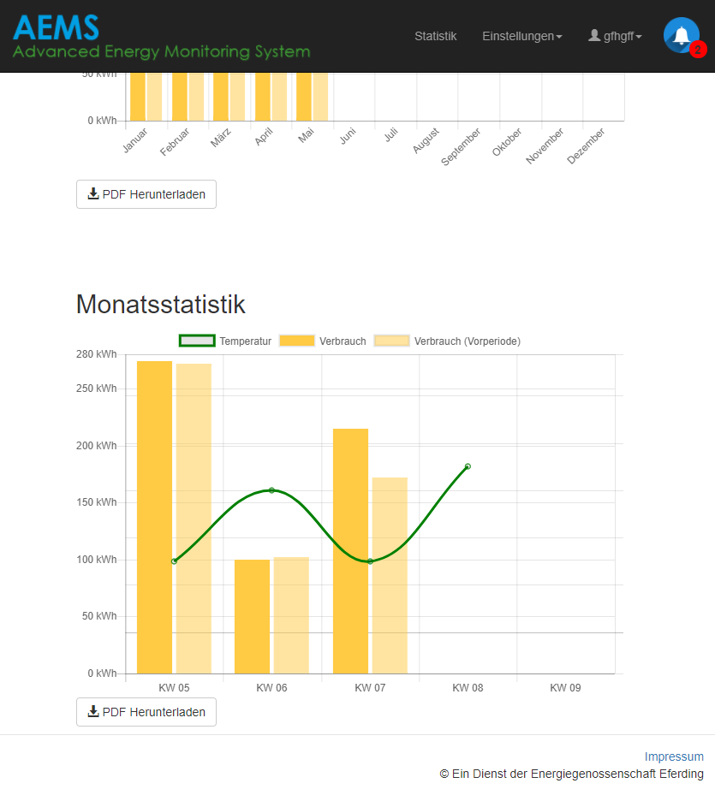

Abb 2: Startseite nach der Anmeldung

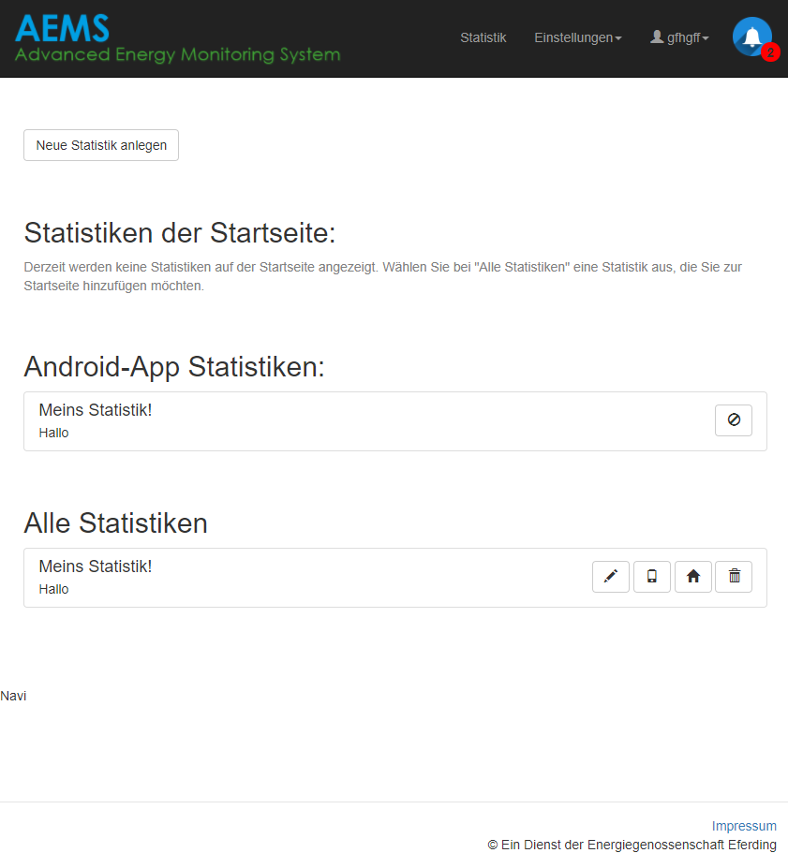

Abb 3: Ansicht der Statistiken Website

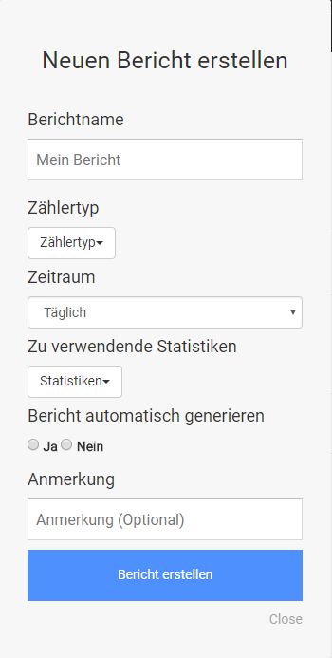

Abb 4: Dialog zur Konfiguration eines Berichts

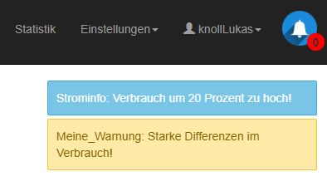

Abb 5: Benachrichtigungen Webtool

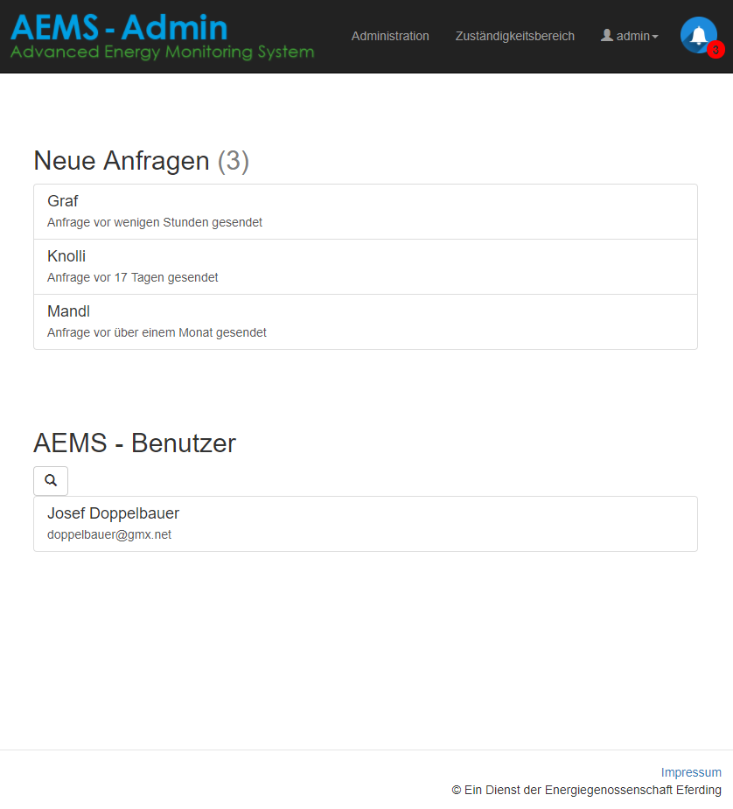

Abb 6: Startseite des Administrationstools

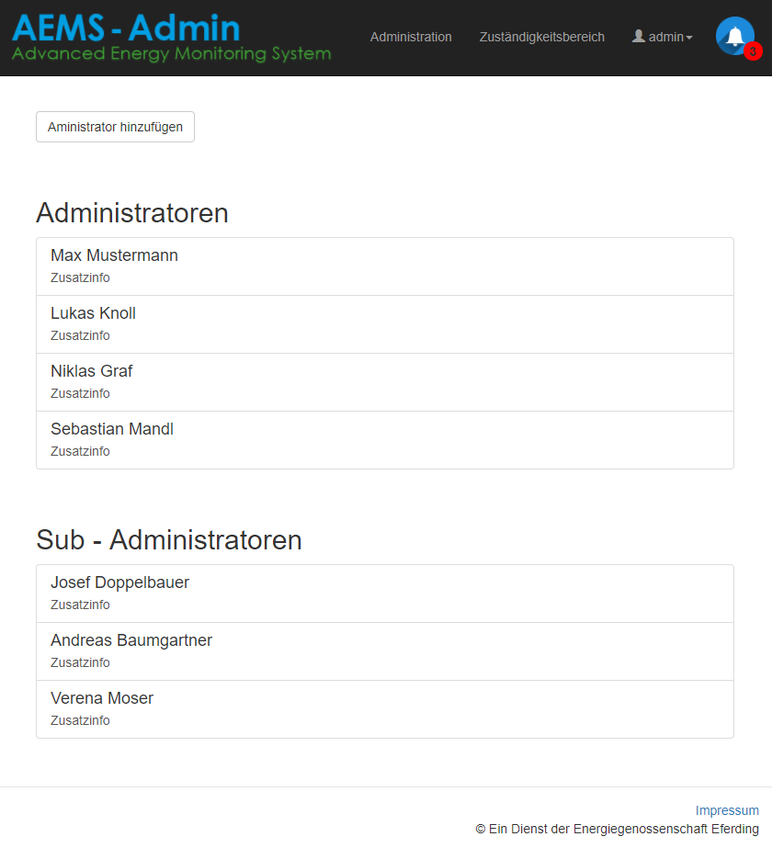

Abb 7: Übersicht über alle Administratoren

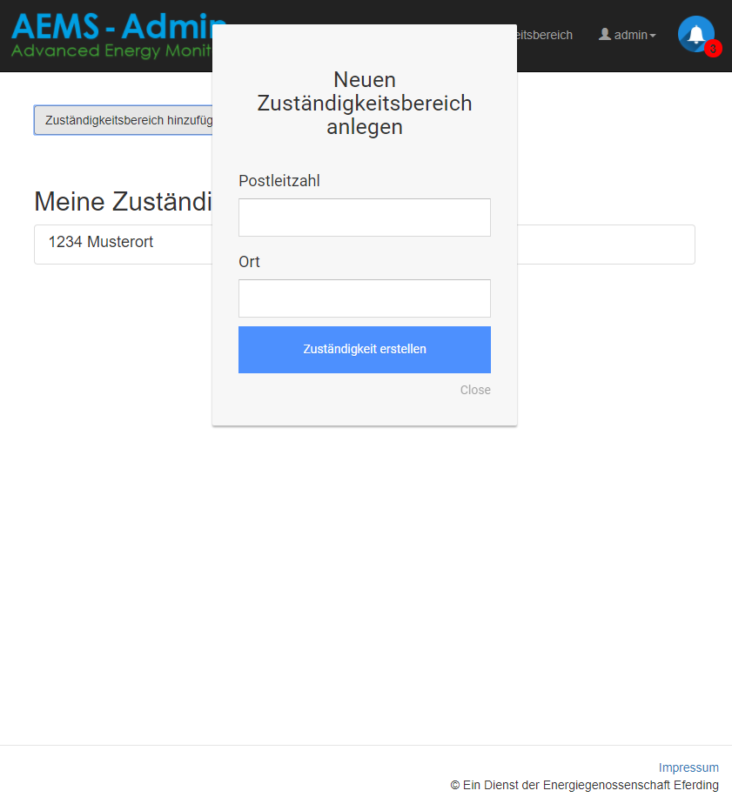

Abb 8: Definition der Zuständigkeitsbereiche eines Administrators

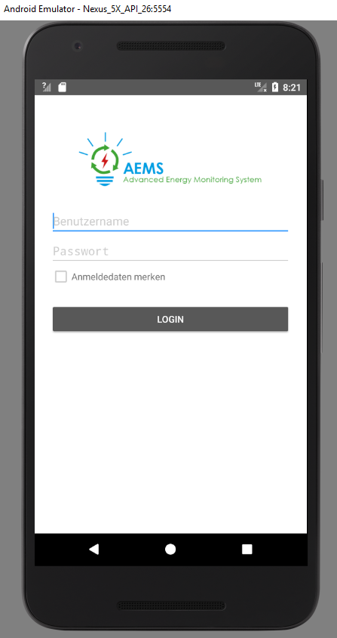

Abb 9: Loginpage der App

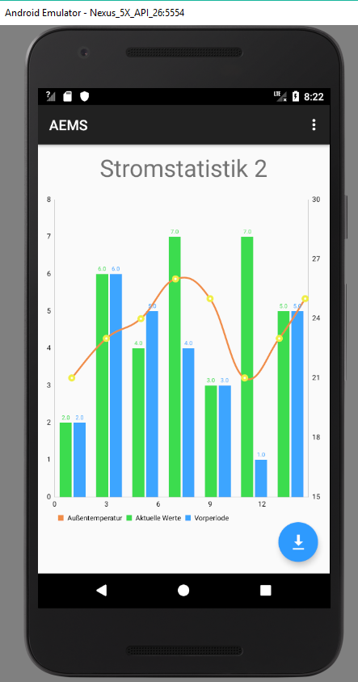

Abb 10: App Ansicht einer Statistik

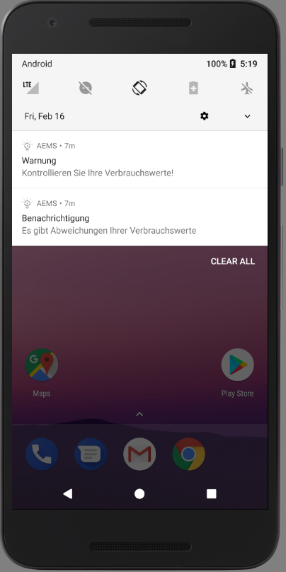

Abb 11: App Notifications

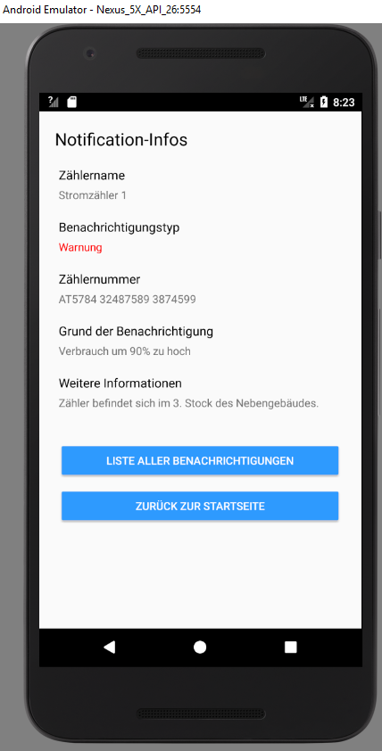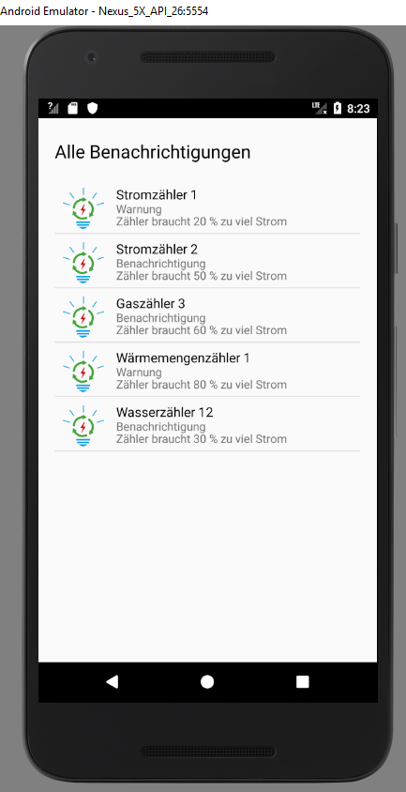

Abb 12: App Ansicht aller Benachrichtigungen Abb 13: App Details einer Benachrichtigung

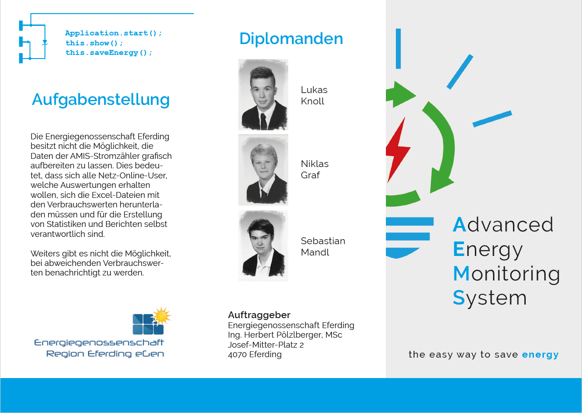

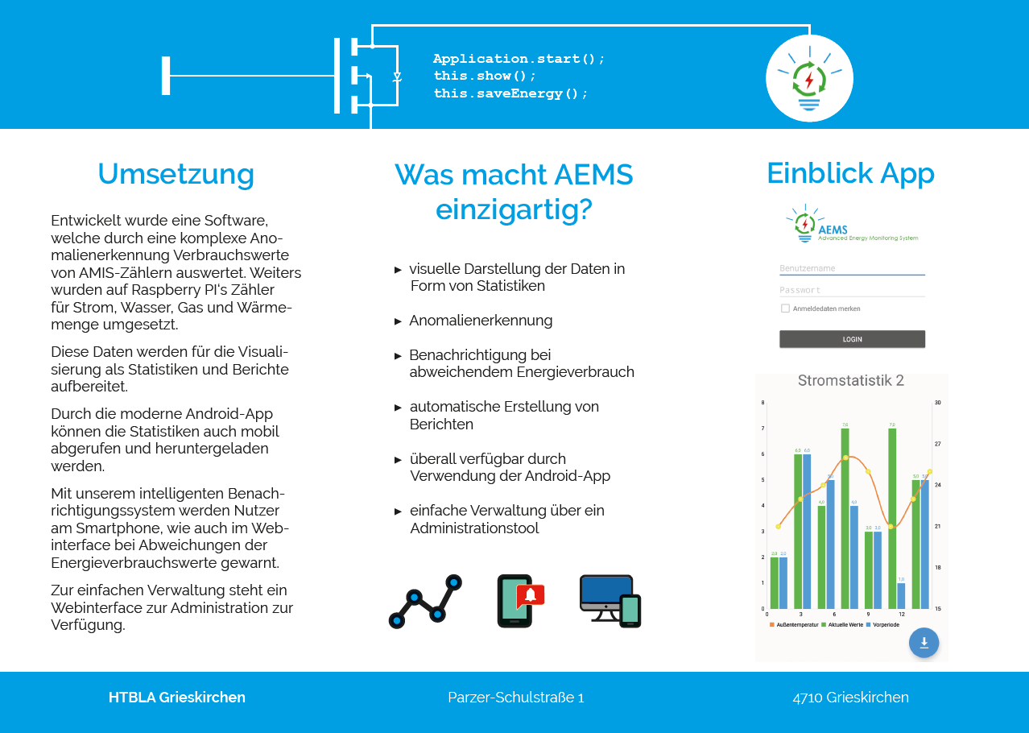

Abb 14: Folder

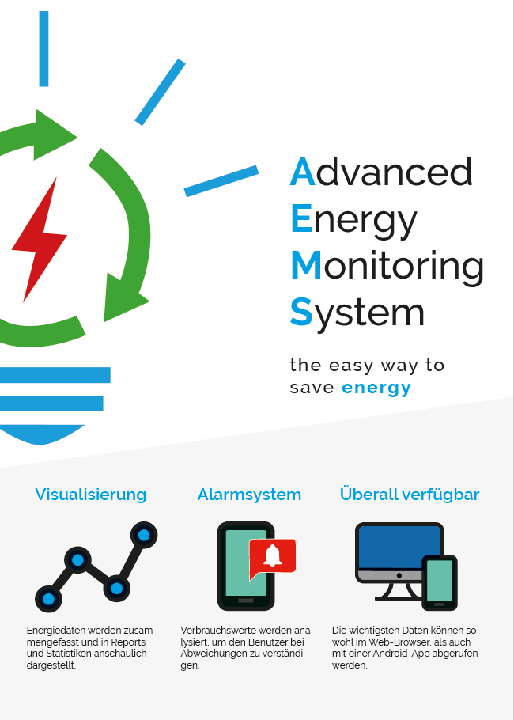

Abb 15: Plakat